cta_py脚本使用
大纲
1、改造策略回测文件
2、脚本基本原理：
- 配置任务和服务器信息
- 根据配置信息拆分参数组合，生成参数的csv文件
- 上传回测数据、策略脚本（及其backup文件）、对应的参数csv文件
- 最后在每个服务器的工作目录下生成存放结果的result文件夹、运行时间、任务的batch id（该id在任务执行完成后生成）
- 当分配到不同服务器上的子任务全部执行完毕后，启动搜集整合函数，将各个服务器上的运行结果整合到本地
3、Linux配置
- 配置本地Ubuntu
- MobaXterm的使用及其环境配置

- 改造策略回测文件
- backup文件：rmt_env.py
rmt_env.py封装的功能有：
获取命令行参数的初始化方法；
在不同服务器中创建结果文件保存的目录的prepare方法；
获取参数csv文件的get_param_file方法；
将参数csv文件中参数依次提取的param_generator方法；
在远程工作目录下生成名为batch_id的文件标志任务已经执行完毕的mark_end_with_success方法；
- 改造完的回测文件__name__ == ‘__main__’部分如下：
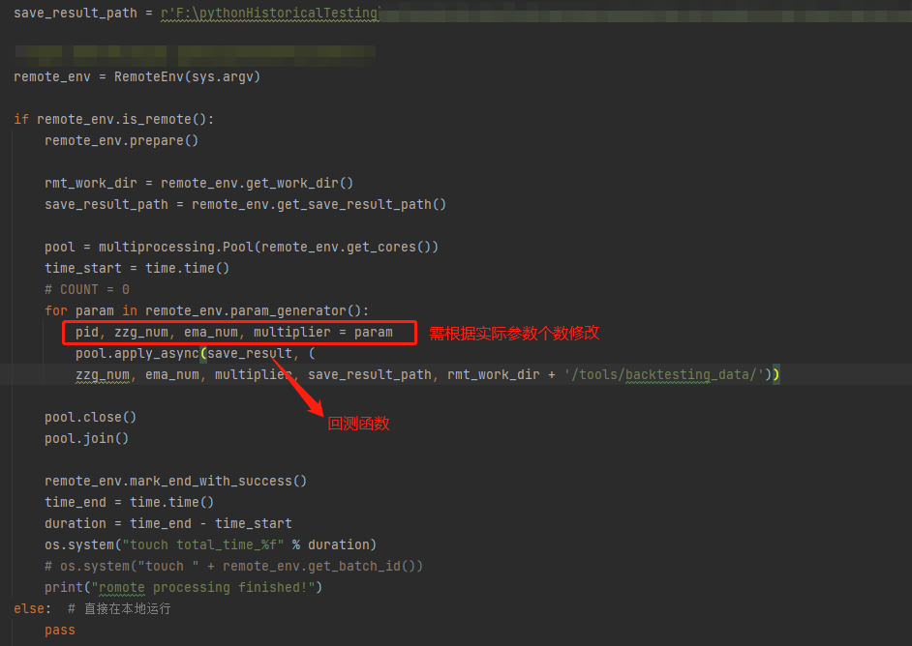

- 脚本使用方法
- 脚本架构

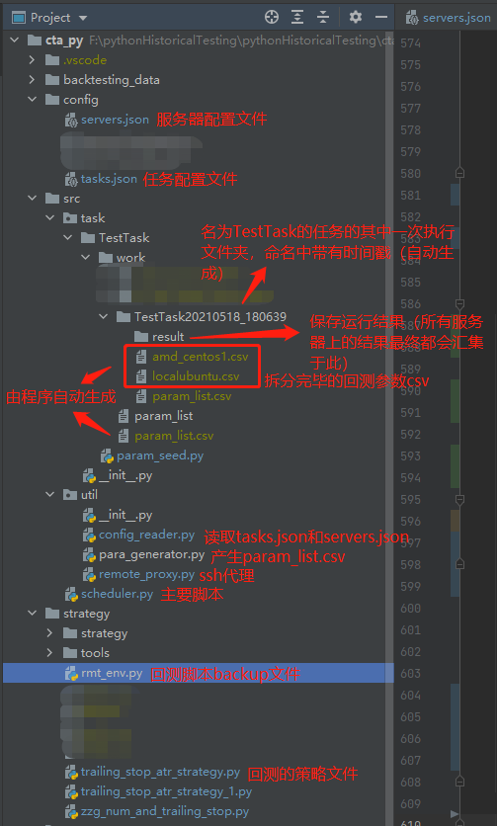
- 配置任务信息
找到cta_py/config/tasks.json
配置格式如下：
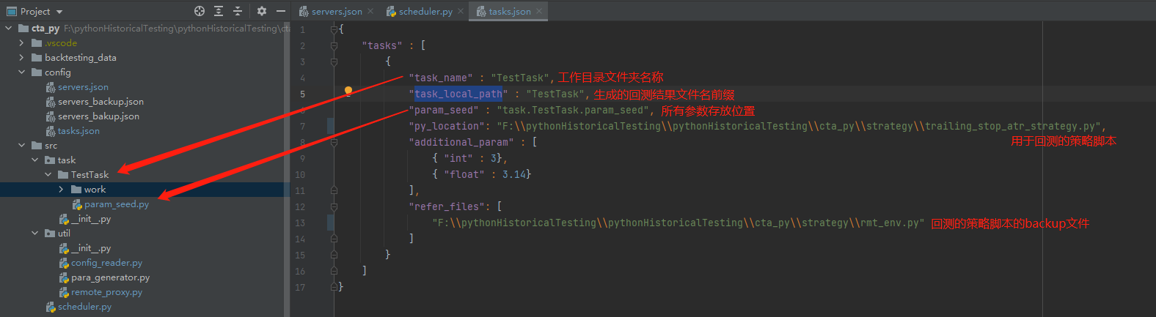

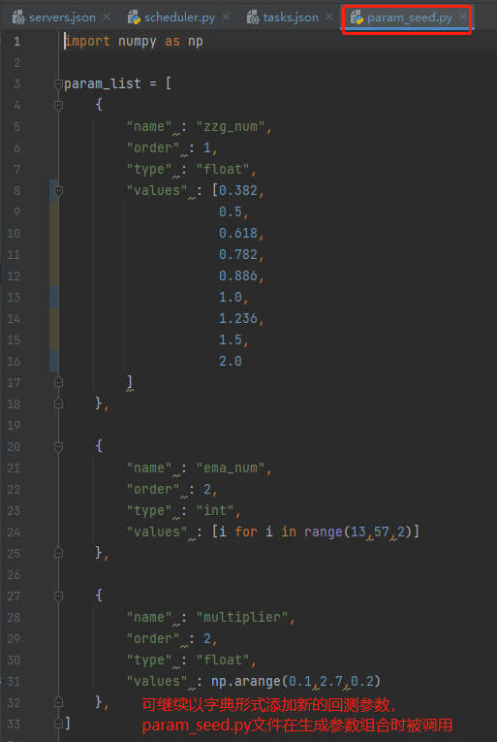

三、配置服务器信息
找到cta_py/config/servers.json
配置格式如下：
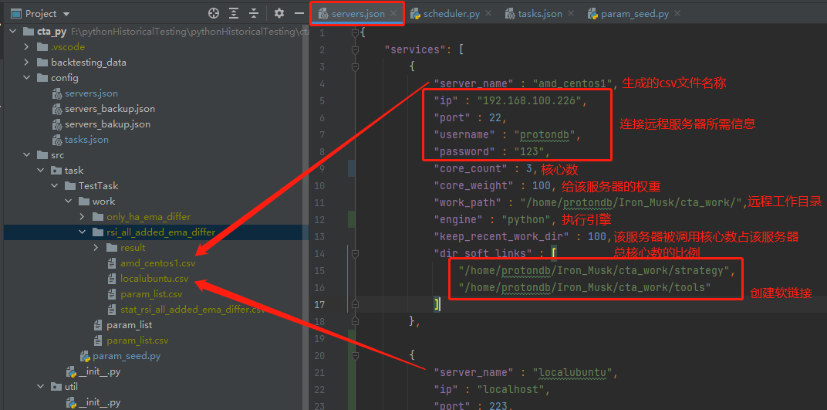

生成参数组合：scheduler.py 中的generate_param_list方法，结果如下：
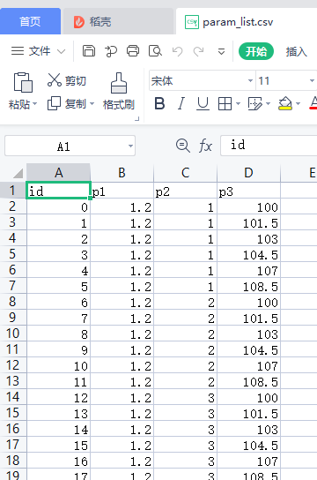
根据配置拆分参数组合：scheduler.py 中的split_param_file_by_servers方法，根据servers配置项中core_count和core_weight的乘积项拆分参数的block，拆分结果如下：
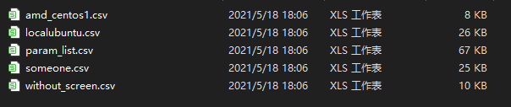
（注：我在servers.json文件中配置了amd_centos1，localubuntu，without_screen和someone）

上传文件到服务器并执行：执行scheduler.py 中的dispatch_to_servers方法
上传文件：
回测数据文件需要提前在服务器端人工配置好
遍历服务器配置文件中的服务器，依次上传对应文件，包括策略脚本（及其backup文件）、对应的参数csv文件
执行：下图为dispatch_to_servers方法中截取的主要执行代码，[ ]中为命令行参数（被策略回测脚本接收）
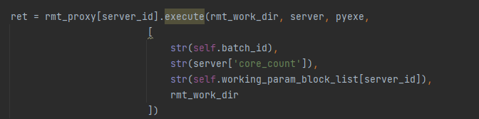

收集文件到本地：
当keep watching函数在各个服务器中均检测到任务执行完毕后启动，执行scheduler.py 中的collect_result方法将结果保存到result文件夹下
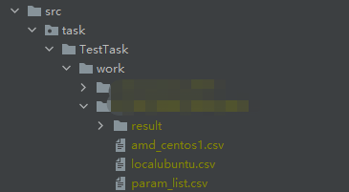

总结cta_py脚本：
主要使用到的脚本：
scheduler.py: 回测参数处理及任务的分发运行
remote_proxy.py: 远程服务器代理，用于连接远程服务器，并代理执行命令，使用RemoteProxy类下的方法，会在远程服务器执行对应操作。
主要配置文件：
tasks.json和servers.json

配置本地Ubuntu

需要先设置WSL：https://zhuanlan.zhihu.com/p/148800268
从微软商店下载Ubuntu
设置完Ubuntu的用户名和密码后，使用sudo /etc/init.d/ssh start开启ssh服务，提示* Starting OpenBSD Secure Shell server sshd表示连接成功，如下图所示：
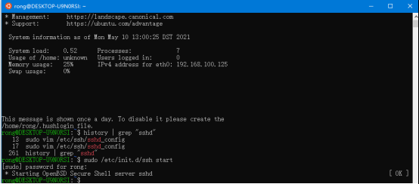

MobaXterm的使用
创建新的session
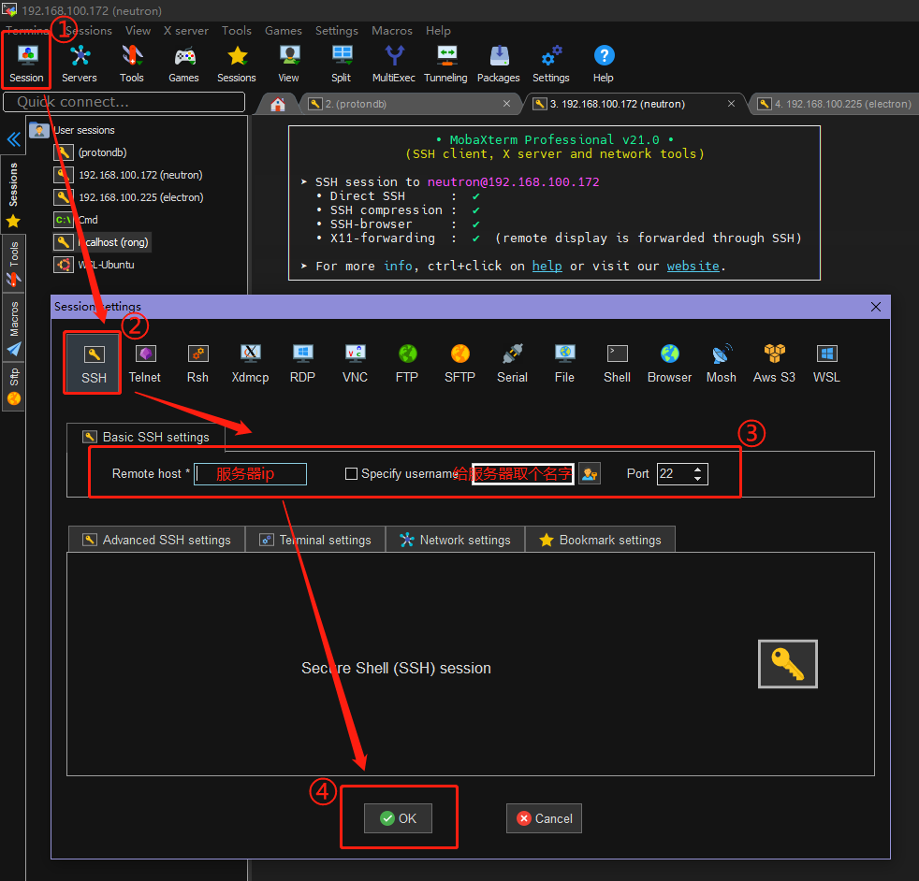
出现如下界面表示连接成功：
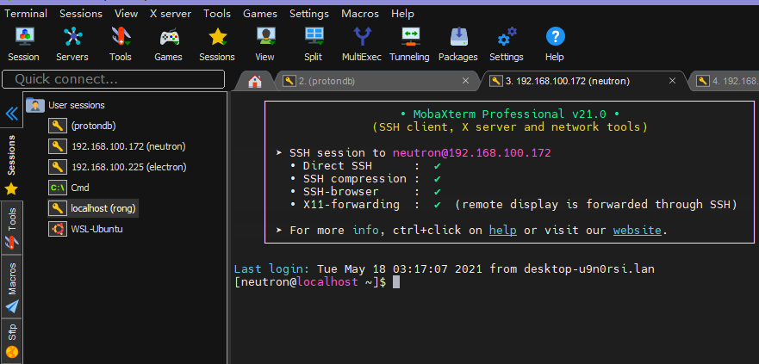

MobaXterm上必备软件和包的安装：以centos系统为例
预置安装：
输入su，输入密码后进入root用户（记得使用完root用户用Ctrl+D退出）
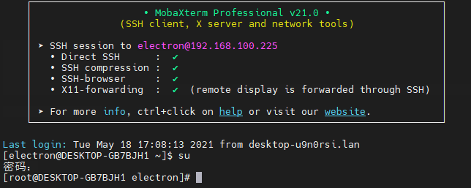
依次执行以下命令

Python安装
以python3.9.5为例：
新建名叫install_temp的文件夹（不要随便污染主目录），把Python-3.9.5.tgz文件上传到该文件夹下，
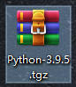
依次执行：
tar xzvf Python-3.9.5.tgz
./configure
make
sudo make install
在命令行中输入python3，出现如下情况表明安装成功
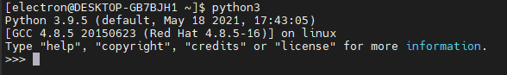
如果想使用python调用python3，需要配置别名，如下：
在home目录下sudo vim .bashrc输入密码后进入如下界面：
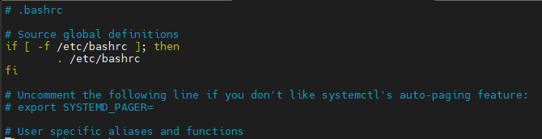
在aliases下添加别名
按j光标往下移动到# User specific aliases and functions下方
按i进入编辑模式，输入alias python=python3
按Esc退出编辑模式
按:wq保存并退出

执行修改完的.bashrc
source .bashrc

Ta-lib安装：

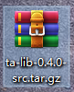
将压缩包同样拖入install_temp文件夹中：
依次执行：
tar -xvf ta-lib-0.4.0-src.tar.gz
cd ta-lib
./configure
make
sudo make install
sudo vim /etc/profile
在profile最后一行加上：export LD_LIBRARY_PATH=/usr/local/lib:$LD_LIBRARY_PATH
Source /etc/profile（每次对文件修改就要用source运行一下）
pip3 install ta-lib（注意是pip3，除非改过alias）
最后一步：把talib的路径添加到链接器，依次执行以下三个命令
